**PC（电脑）端直播操作说明**

**一、教师操作说明**

1. 教师通过自己账号登录个人空间，页面左侧点击功能栏“个人直播间”

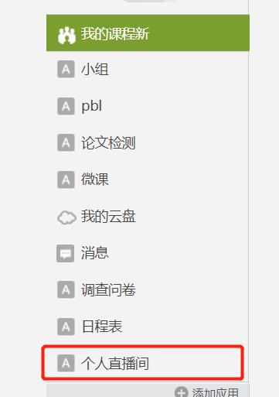

1. “新建直播”，输入直播标题、简介，选择直播方式“超星直播pc客户端”

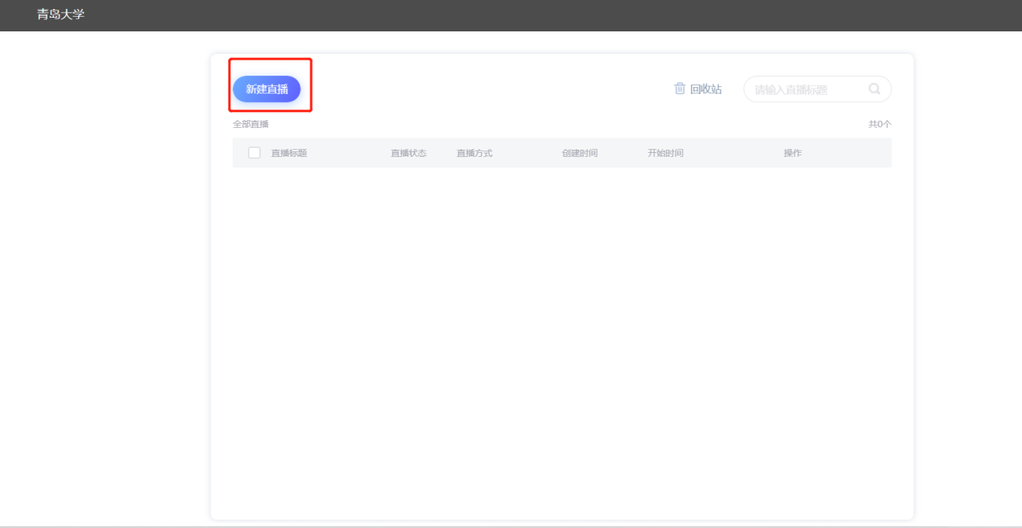

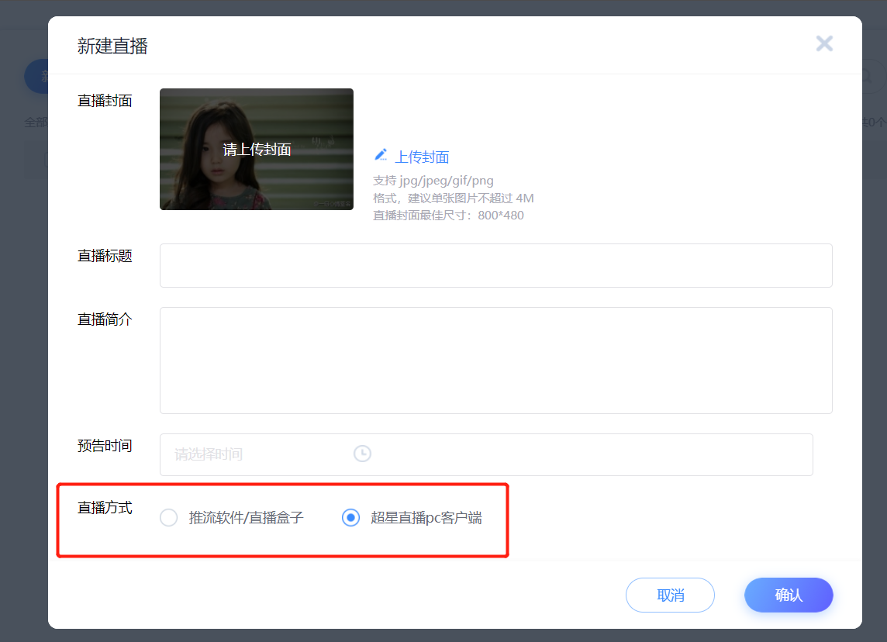

1. 点击“开始直播”，如未安装直播客户端，请点击“立即下载”，如已安装客户端，可直接打开客户端

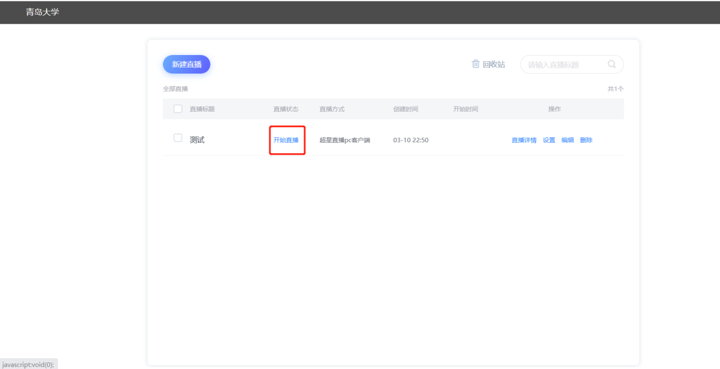

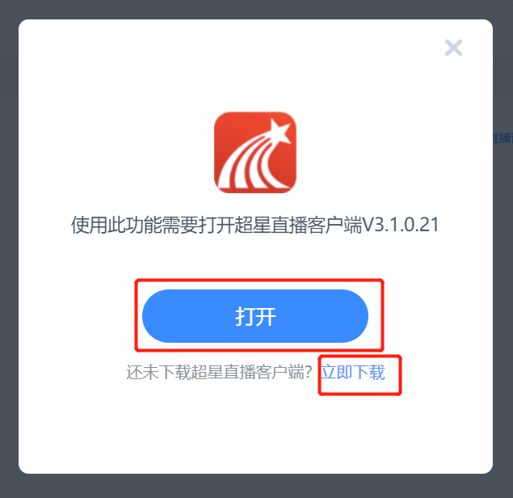

4.“设置”，可设置直播权限

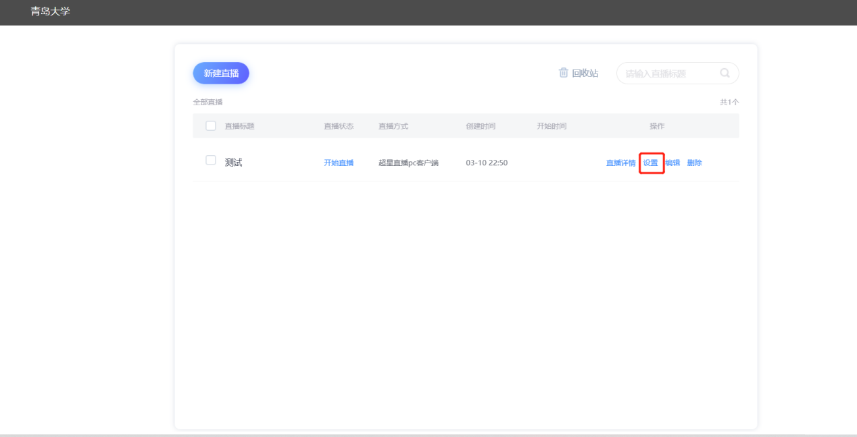

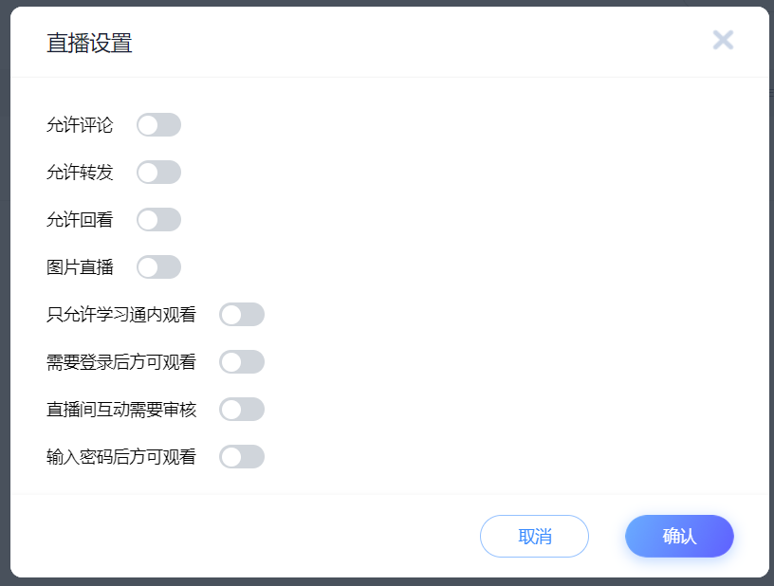

5.“直播详情”，可获得直播二维码和链接地址，学生可根据学习通扫描二维码观看直播或pc端浏览器输入链接地址观看直播

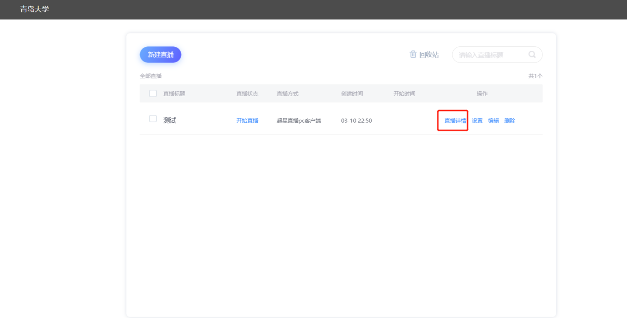

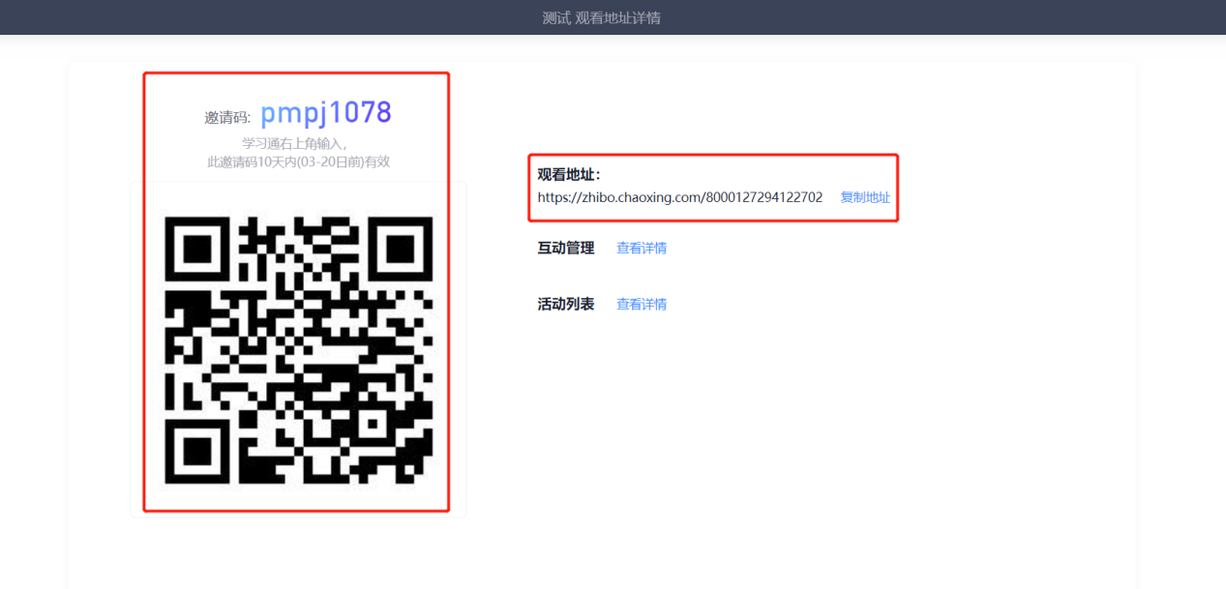

**二、学生操作说明**

1、PC端直接输入直播观看地址，画面如下图：

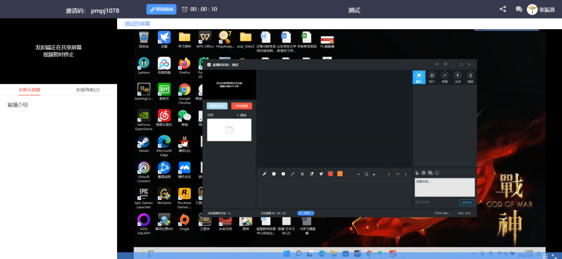

2、学生通过自己账号登录学习通，首页右上角扫描直播二维码或输入直播邀请码，观看画面如下图：

